新疆同庆米东区30万千瓦光伏项目EPC工程“4·3”一般车辆伤害事故调查报告
来源：乌鲁木齐市人民政府 乌鲁木齐市·安全生产信息
原文链接：https://www.wlmq.gov.cn/wlmqs/c119313/202601/da695f9f4fd2459a9dcfd5546c5f9583.shtml
发布时间：2026-01-15 抓取时间：2026-10-14 正文含图，已嵌入原图

2026
01/15
18:24
来源：
市应急管理局
字体:【 大 中 小】
访问量：次
扫一扫在手机打开当前页
新疆同庆米东区30万千瓦光伏项目EPC工程“4·3”一般车辆伤害事故调查报告
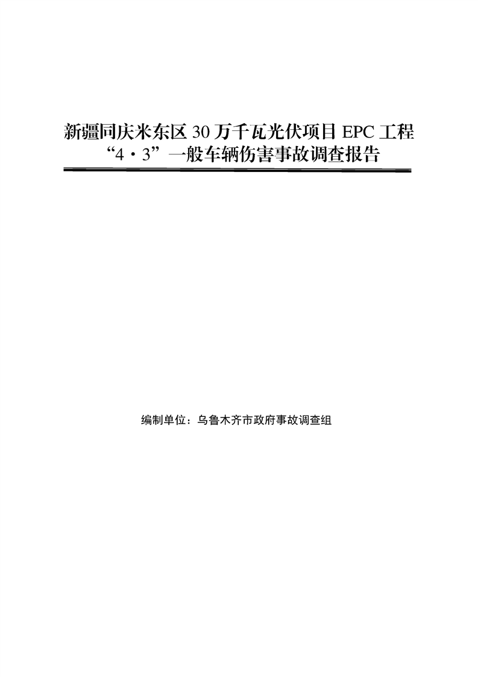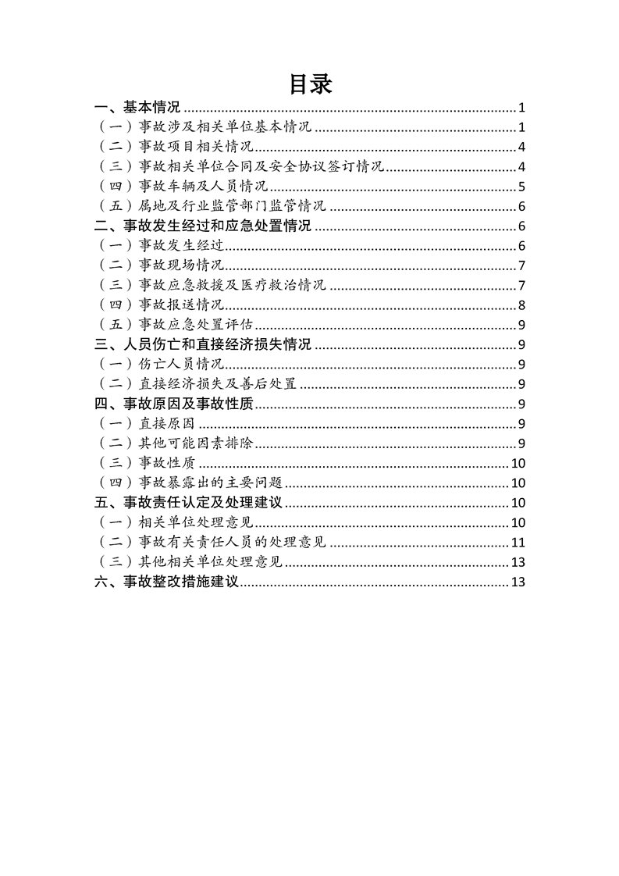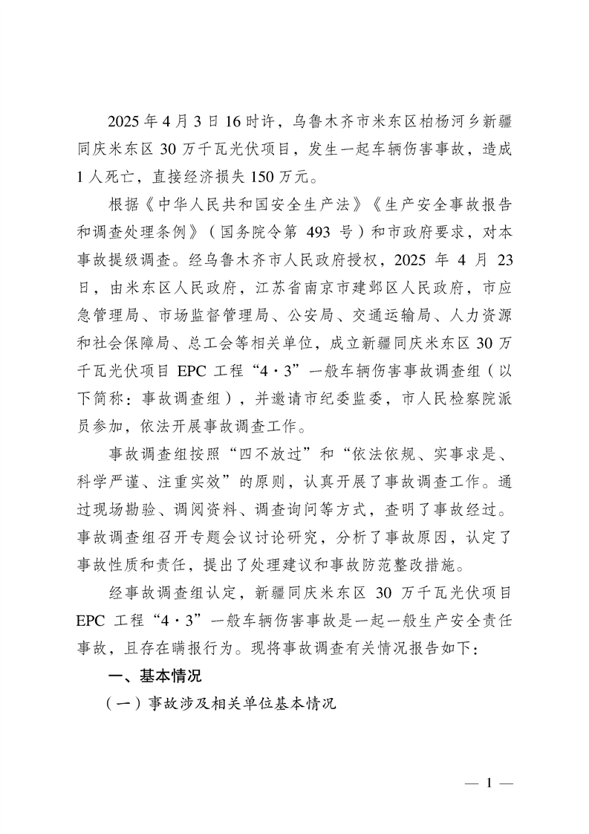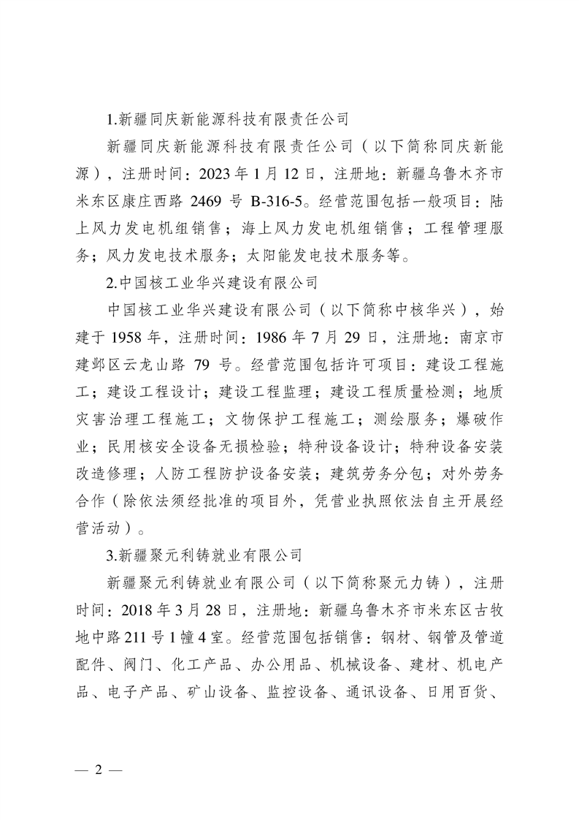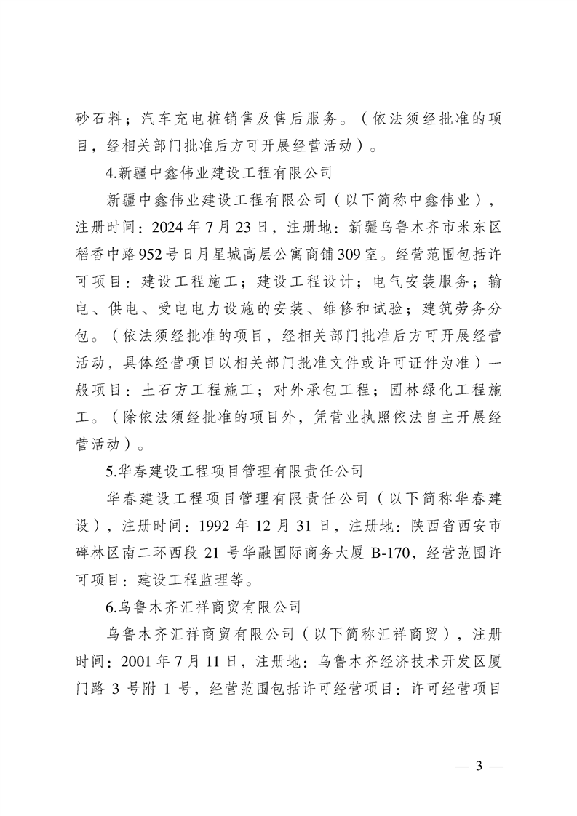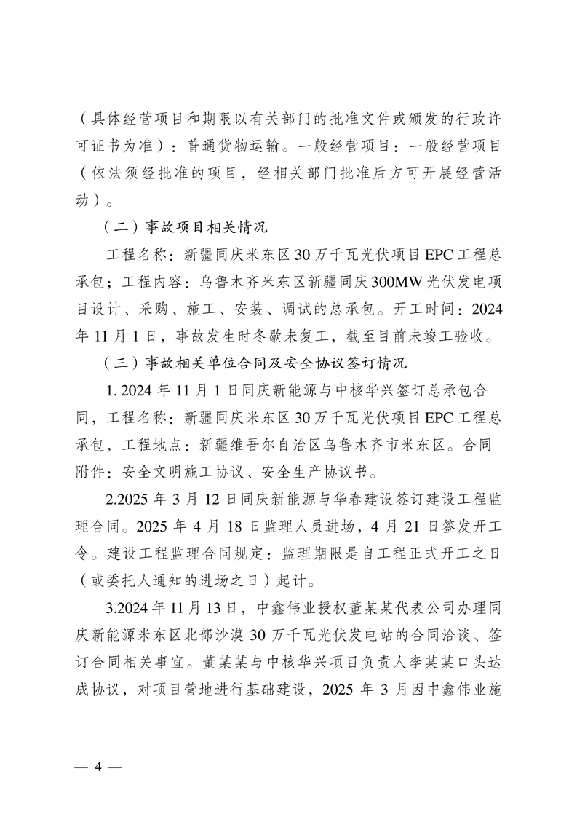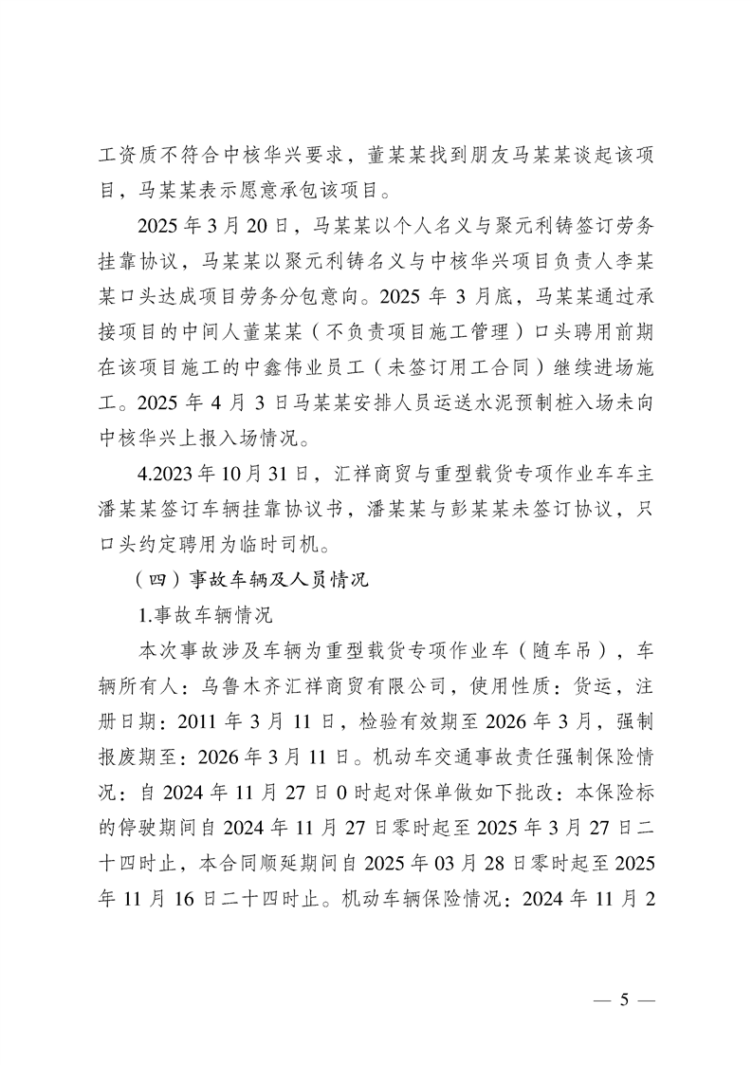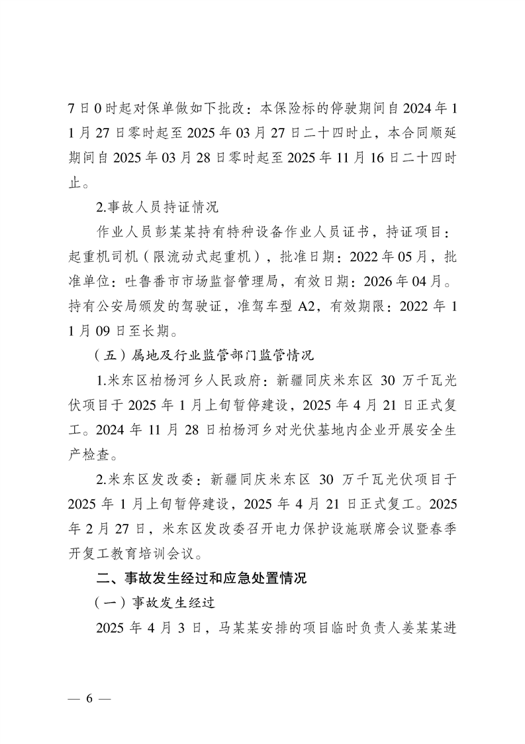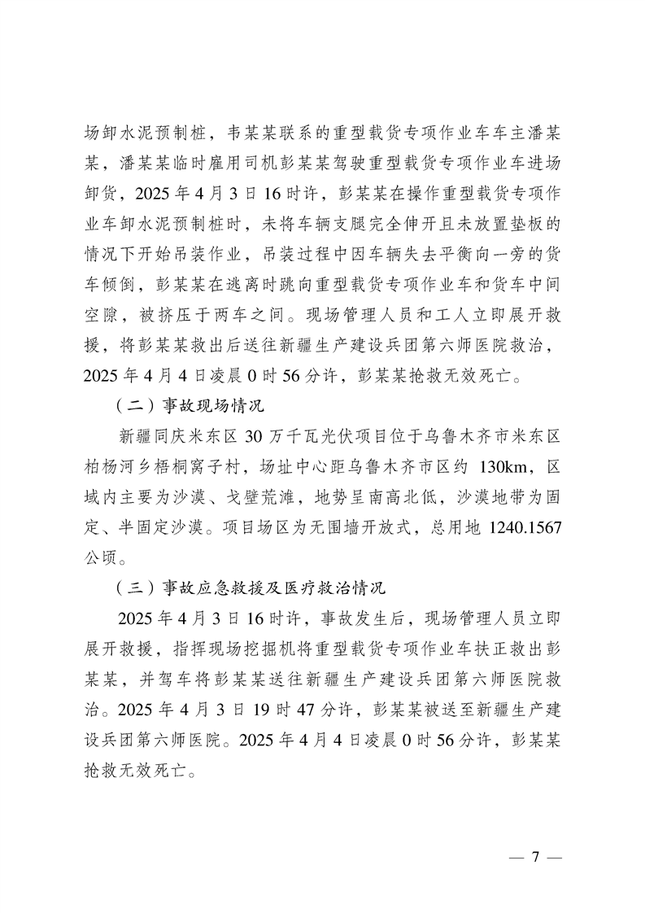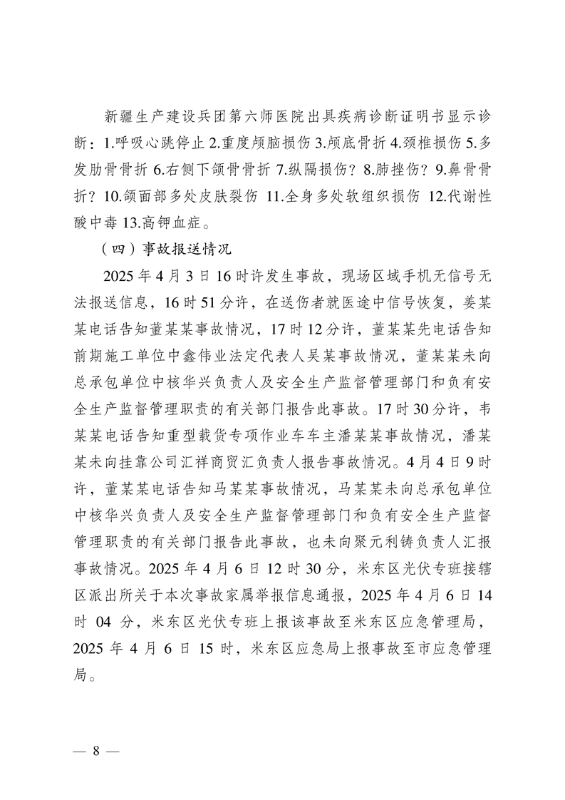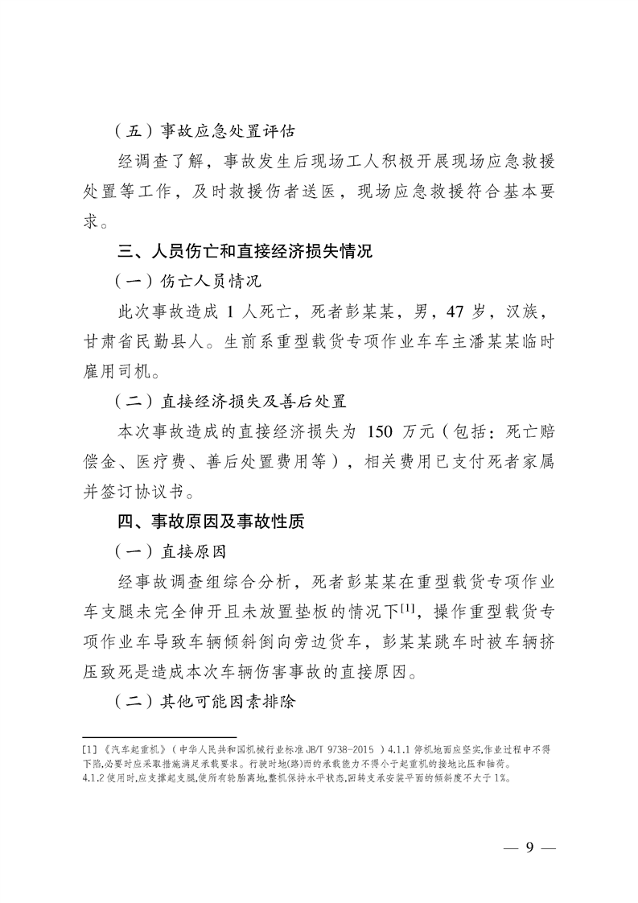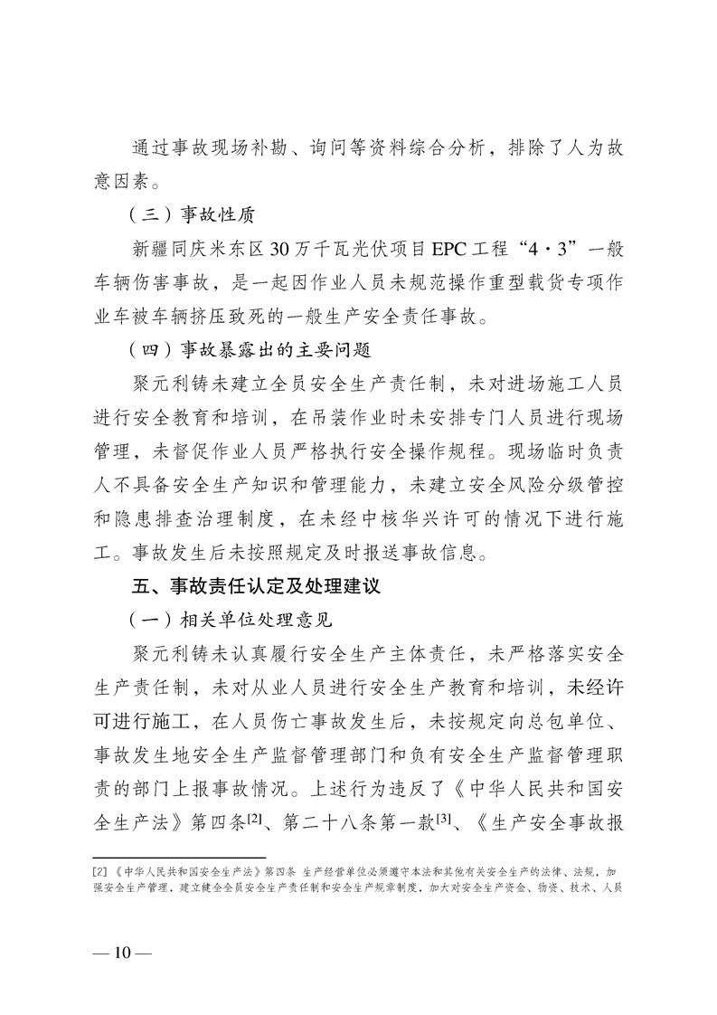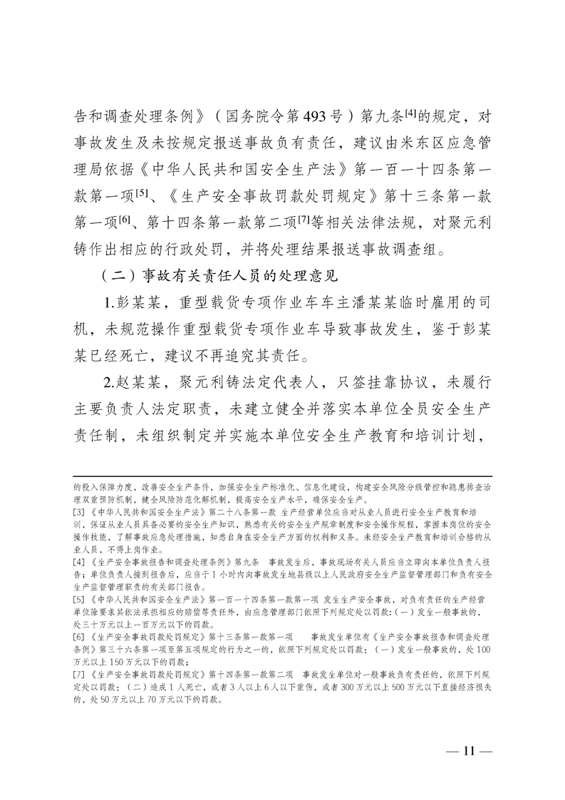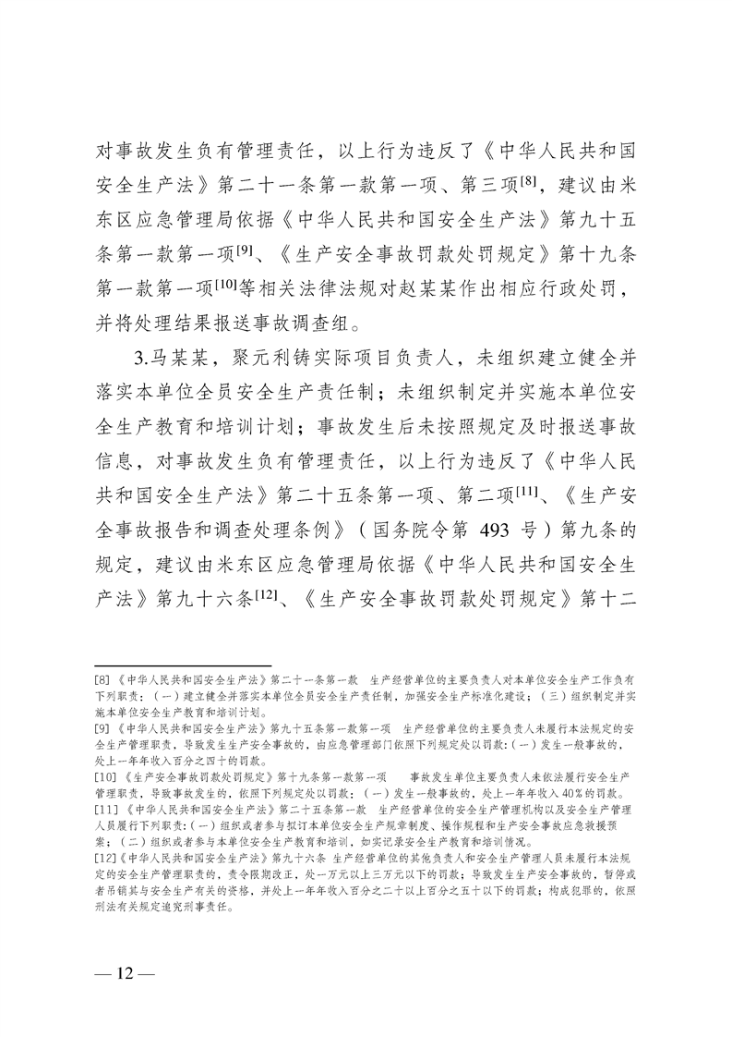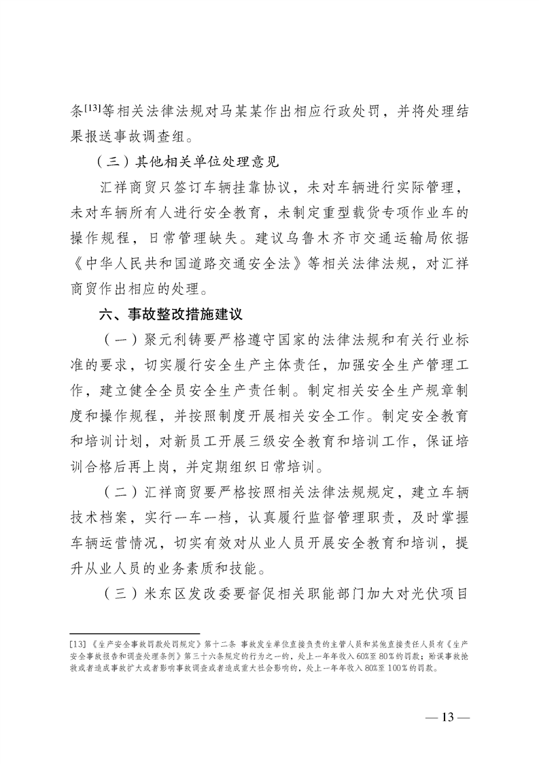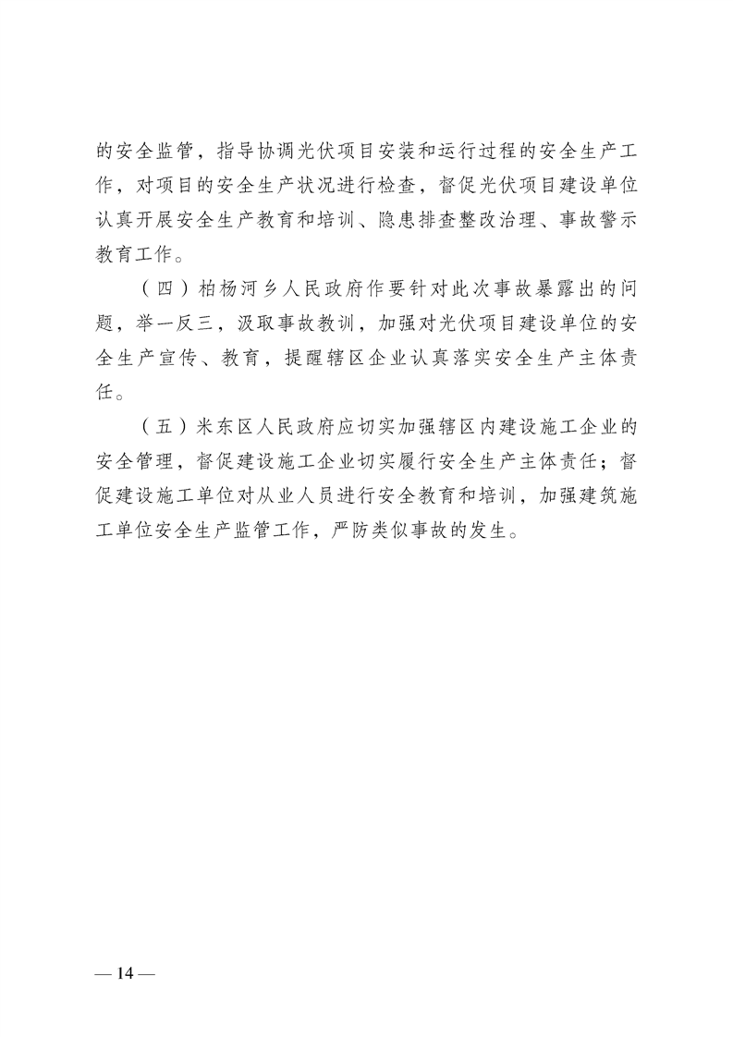
附件下载>>
相关链接>>
【打印本文】【关闭】

